«Добрые письма, которых ждут»
В рамках Всероссийской акции «Добрые письма», наши ребята, родители и классные руководители принимают активное участие в акции. Школьники и классные руководители принимают участие по отправке в зону специальной операции гуманитарную помощь, предметов первой необходимости. Посылают письма, в которых они пишут теплые пожелания и искренние слова поддержки.
13 января ребята вместе с классными руководителями Кондрашиной А.Д, Черкасовой Е.В. отправили посылки с подарками и письмами ребят.

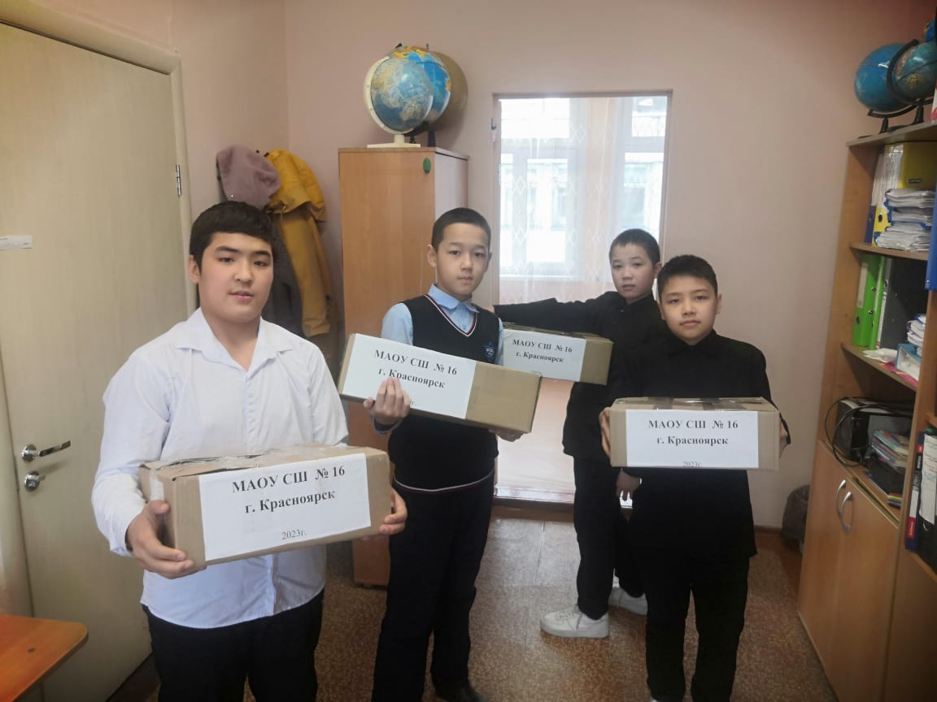

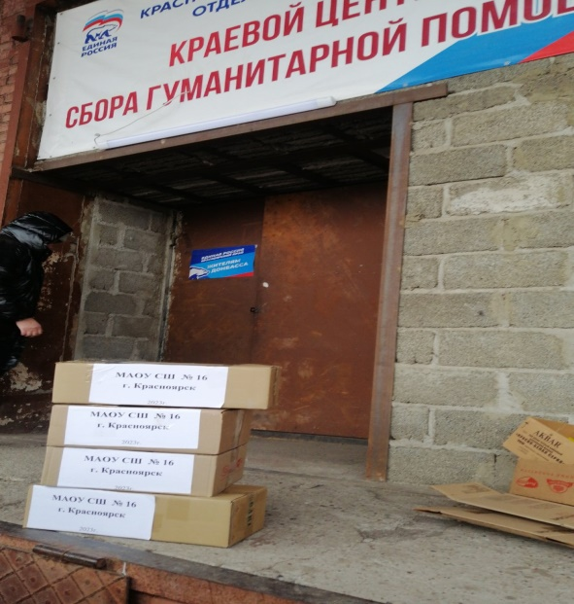

С 16 января начинается сбор одеял для пограничного госпиталя
Мы обращаемся ко всем работникам школы и родителям. принять активное участие !!!

С уважением

Соц. педагоги: С.Ф. Попова, С.А. Самардак

